ЗИМНЕЕ ЧТЕНИЕ.

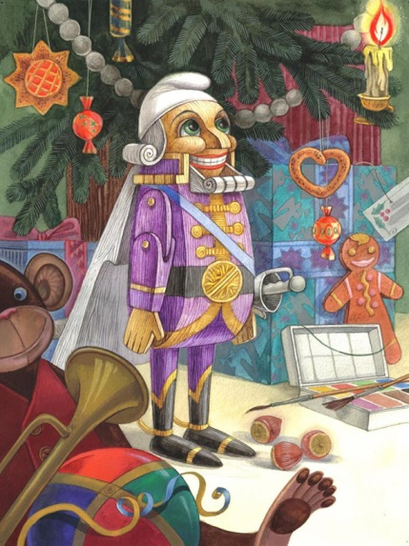
ЛУЧШИЕ ДЕТСКИЕ КНИГИ ПРО ЗИМУ
- “Щелкунчик и Мышиный Король“ Эрнст Теодор Гофман

Смешной зубастый человечек и армия оживших игрушек вступают в битву со страшным предводителем мышиной армии. Маленькая Мари готова пожертвовать чем угодно ради спасения любимца. Даже красивых марципановых куколок ей не жалко! Хоть в сотый раз читаешь – сердце замирает все равно.

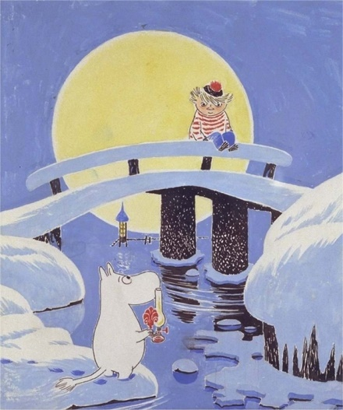
“Волшебная зима”, Туве Янсон

Все уважающие себя муми-тролли зимой впадают в спячку, набив животики хвоей. Вот только малютка Муми-тролль вертелся-вертелся, а потом взял и проснулся. Конечно же, малыш почувствовал себя страшно одиноким в холодном доме, полном загадочных существ. А ведь чтобы преодолеть одиночество, достаточно просто протянуть лапу ближнему!

“Двенадцать месяцев”, Самуил Маршак

Собственно, это пересказ хорватской сказки. Но для нас он давным-давно сделался родным. Ради доброй Падчерицы даже весна не по графику наступает. А капризной Королеве и вредным Мачехе с Дочкой остается учиться правилам общения и вообще быть добрее.

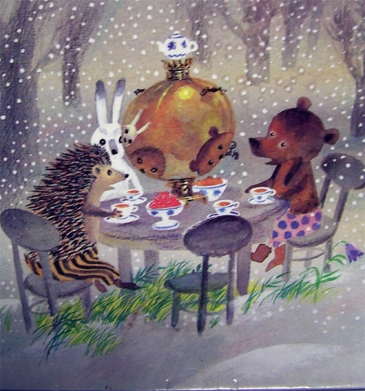
“Зимние сказки”, Сергей Козлов

“Зимняя сказка”, “Поросенок в колючей шубке”, “Как Ослик, Ежик и Медвежонок встречали Новый год”… У волшебника Сергея Козлова собрался целый сборник сезонных сказок о Ежике, Медвежонке и прочей лесной компании. Философские истории – тонкие и нежные. Читаешь – как будто пьешь ароматный чай и оттаиваешь душой с каждой строчкой. В любом возрасте!

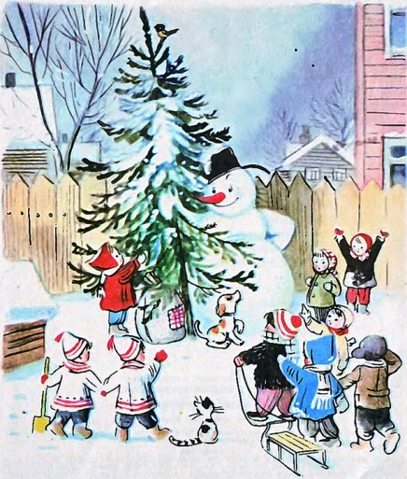
“Ёлка”, Владимир Сутеев

Снеговик-почтовик героически пробирается к Деду Морозу с письмом от ребят. Им для полного новогодья только елки не хватает. Из дремучего леса, самой пушистой, самой красивой. Просто и душевно написано, талантливо нарисовано, и в результате не устаревает вот уже полвека.
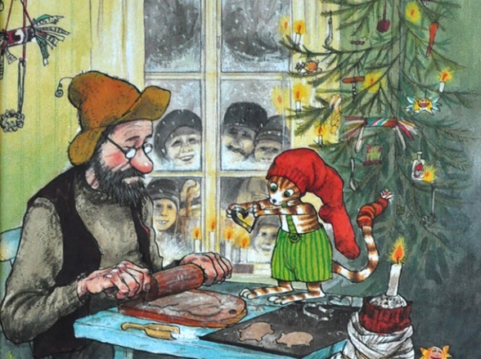
- “Рождество в домике Петсона”, Свен Нурдквист

Чудаковатый старичок Петсон и шкодливый котенок Финдус (а с ними и крохотные таинственные мюклы) могут остаться без любимого праздника. Но в итоге у них всё получится отлично, потому что главное в Рождестве – вовсе не формальности, а человеческое тепло и дружеская поддержка.

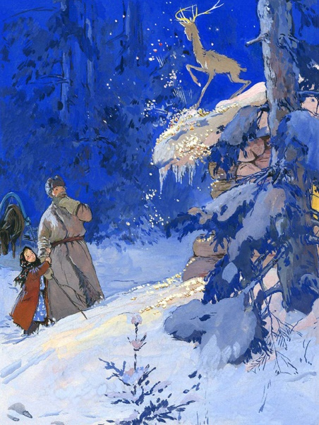
“Серебряное копытце”, Павел Бажов

Душевная компания образовалась: дед-охотник Кокованя, сиротка Дарёна и кошка Мурёнка с поговоркой “Пр-равильно говоришь. Пр-равильно”. В таком коллективе и в заснеженном лесу не страшно, и волшебного козлика тоже можно выследить запросто. Ну такого, знаете, который ножкой топает, дорогие камни выбивает. Слово “вкусный” о тексте говорить как-то неоригинально, но у Бажова ведь и правда каждое слово на языке тает!

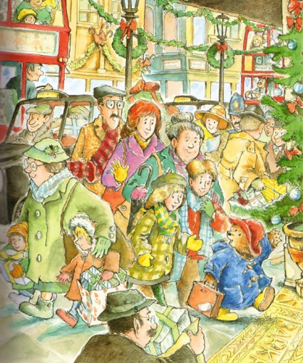
“Медвежонок Паддингтон и Рождество”, Майкл Бонд

Дружное семейство Браунов когда-то нашло этого пушистого симпатягу на лондонском вокзале. Общий любимец Паддингтон ко всему подходит крайне серьезно. Перед Рождеством он долго копил на подарки – и теперь планирует встречу с Дедом Морозом. К счастью, Дед еще не в курсе, что начинает твориться там, где появляется этот медведь.

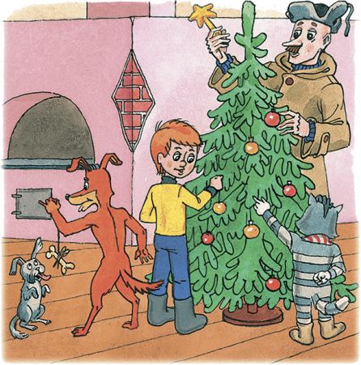
“Зима в Простоквашино”, Эдуард Успенский

Все помнят, как Шарик рисовал Матроскину фигвам, в сугробах встречались ездовые академики, а мама Дяди Федора сама дошла в Простоквашино на лыжах. Этот мультик мы можем цитировать наизусть! Предупреждаем: книга Успенского от него отличается. Здесь, к примеру, появляются новые герои: трактор Митя, лизучая собака Щицу и даже негр с аккордеоном.

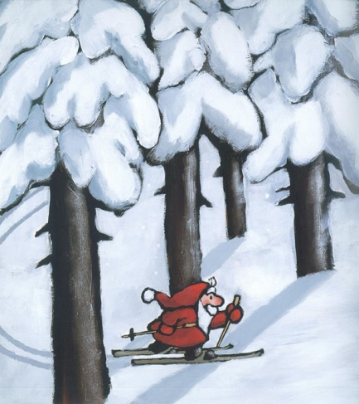
“Маленький Дед Мороз”, Ану Штонер
Маленькие вечно страдают от дискриминации тех, кто побольше. Вот и большие Деды Морозы совсем загнобили своего малюсенького коллегу. А он так старается всем помочь и сделать всё как следует! И, конечно, будет вознагражден. Доброта побеждает, малыши утешены.

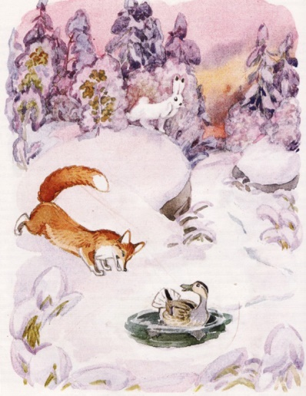
“Серая Шейка”, Дмитрий Мамин-Сибиряк
Бедная маленькая уточка! Ее ранила лиса, и теперь она не может улететь вместе с остальными птицами в теплые края. Холод, голод, опасная лиса – сплошной кошмар. Но, конечно, как полагается во всякой хорошей детской книжке, на помощь приходят добрые друзья. А значит, Серую Шейку ждет чудесное спасение.

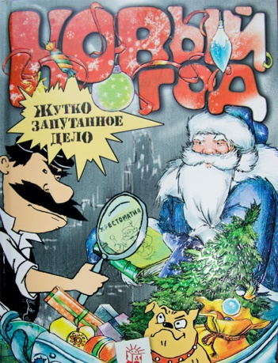
“Новый Год. Жутко запутанное дело”, Яков Аким, Виктор Драгунский, Антон Золотов
А вот кому не только волшебных превращений, но и захватывающих детективных расследований? Распутывая вместе с сыщиком жутко запутанное дело, дети получают массу познавательной информации, узнают всё о праздновании нового года и даже учатся мастерить подарки и поделки.

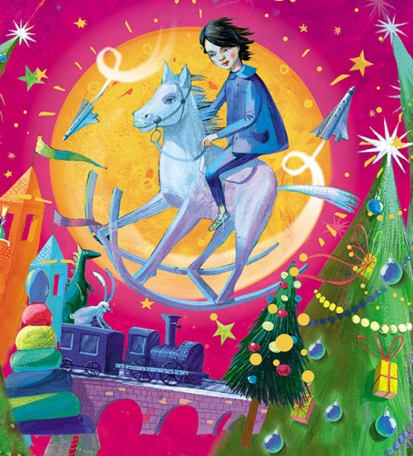
“Планета новогодних елок”, Джанни Родари

Погода – всегда прекрасная, при этом каждый день – новогодний, товары – бесплатные, дожди – и те из конфет… Кто не мечтает попасть на такую планету, поднимите руку! А вот мальчик Марко туда попал. Только вот захочет ли он там остаться?

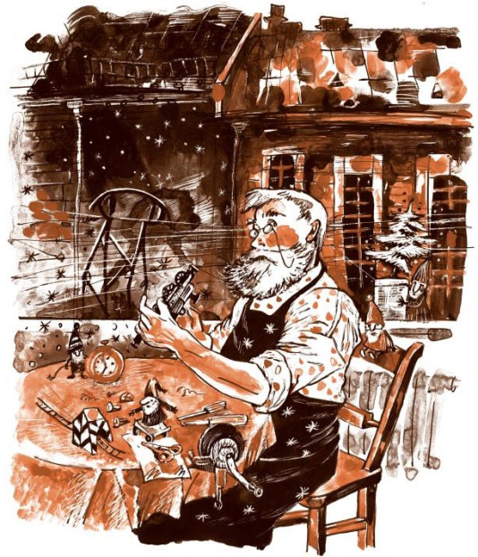
“Правдивая история Деда Мороза”, Андрей Жвалевский, Евгения Пастернак

Гуляя по Петербургу перед Новым 1912 годом, Сергей Иванович Морозов и его жена Маша попадают под волшебный снег. Такой идет раз в полсотни лет. Собственно, с волшебного снега и начинается захватывающая история! В ней есть и сказка, и вполне реальные подробности российской истории начала прошлого века.

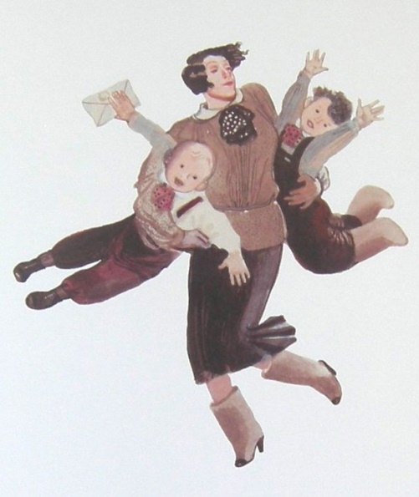
“Чук и Гек”, Аркадий Гайдар
Один из самых любимых детских писателей написал приключенческую новогоднюю историю на века. Волнующая интрига, таежная романтика, счастливый конец – и никакого идеологического грузилова.

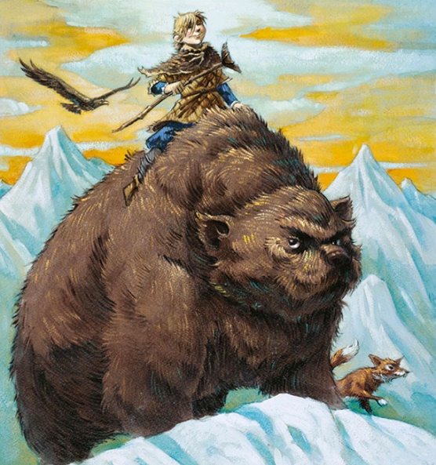
“Одд и ледяные великаны”, Нил Гейман
Маленькому мальчику, которому надоел постоянный холод, предстоит отправиться в город богов и спасти мир от бесконечной зимы. Идеальное чтиво дл любителей увлекательных приключений, скандинавской мифологии, юмора и магии. В общем, классное фэнтези, способное надолго оторвать ребенка от компьютера!

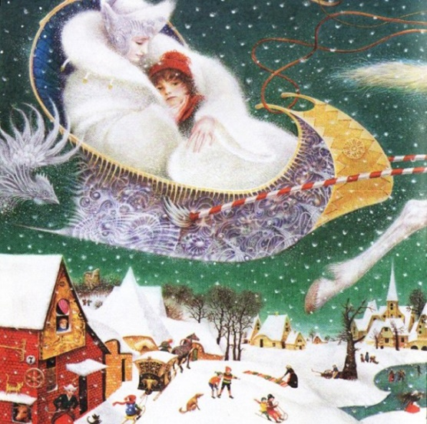
“Снежная королева”, Ганс Христиан Андерсен

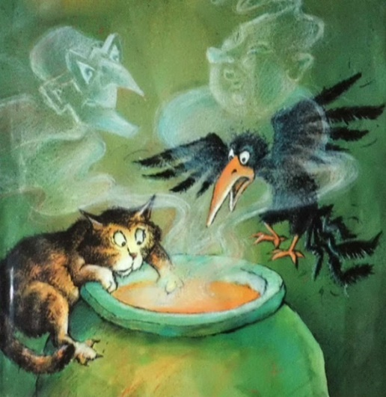
“…Окна часто совсем замерзали, но малыши нагревали на печке медные монетки и прикладывали их к замерзшим стеклам, – лед быстро оттаивал, и получалось чудесное окошко, такое круглое, круглое – в нем показывался веселый, ласковый глазок, это мальчик и девочка смотрели из своих окон. Его звали Кай, а ее – Герда”. Вечная вещь о живой человеческой любви, побеждающей “вечность” из злых ледышек.

“Волшебный пунш”, Михаэль Энде

Автор “Бесконечной истории” умеет устроить читателю приключение! Итак, в последний вечер уходящего года на вилле “Ночной кошмар” встречаются два самых злобных на свете существа. Одно из них позорно недовыполнило план по злым делам. Вот-вот будет сварен колдунский напиток страшной силы, и тогда… А дальше не расскажем, читайте сами!
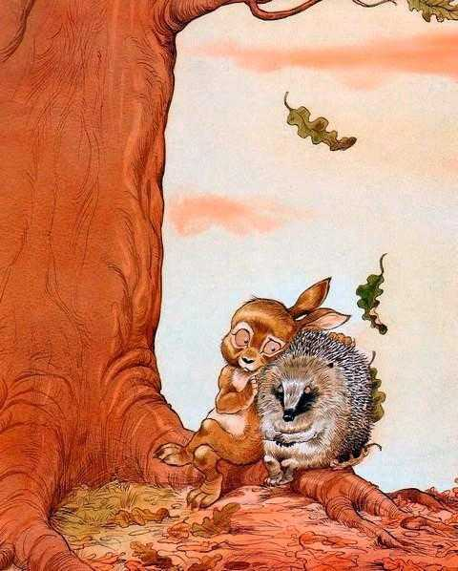
- “Про Ёжика и Кролика Кусочек зимы”, Стюарт П. и Риддел К.
История про то, как Ежик перед зимней спячкой попроси Кролика сохранить ему до весны кусочек зимы.
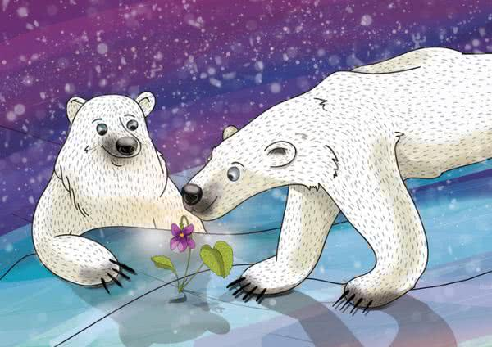
- “Фиалка на Северном полюсе”, Джанни Родари
Короткая сказка о фиалке, которая оказалась одна во льдах. Звери дивились необычному для них явлению. А фиалка решила одна растопить все льды, но у нее не хватило сил…

“Однажды зимней ночью”, Н. Баттерворт

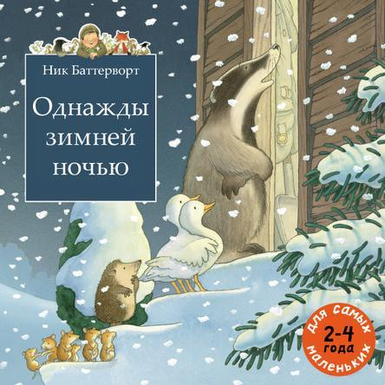
Однажды вечером ударил сильный мороз, повалил снег. Не успел дядя Вилли уютно устроиться под одеялом с чашечкой горячего какао, как в дверь постучали. Это была белка – она замёрзла и вся дрожала от холода. Добряк Вилли охотно впустил её к себе в дом, но вот ведь какое дело – вслед за белкой один за другим пожаловали зайцы, лиса, барсук, две утки, ёж и целое семейство мышей! Вилли в затруднении: как разместить всех гостей и никого не обидеть?

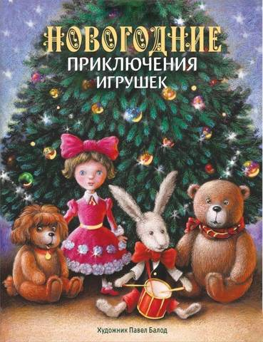
“Новогодние приключения игрушек”, В. Благов

"Все на свете мечтают. Мечтают о чём-нибудь добром и хорошем. Дети мечтают о новых игрушках. А игрушки? Представьте себе - игрушки тоже мечтают. Эта история о плюшевом Зайчишке, который очень любил свою хозяйку и мечтал никогда с ней не расставаться…" Добро пожаловать в волшебную уютную сказку, иллюстрации к которой нарисовал замечательный художник Павел Балод!

“Снег отправляется в город”, Татьяна Макарова

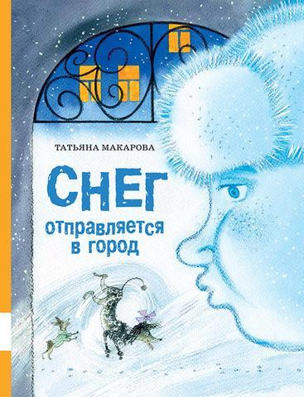
Сказка о лесном Снеге, попавшем в город и познакомившимся с городским Снегом, наполнена удивительными событиями и даже чудесами. Лесной Снег – чистая душа, благородный и отзывчивый – совершает добрые поступки, которые по статусу следовало бы делать городскому Снегу.

